Nama : Zaky Dafalas Eka Putra

NIM : A11.2021.13316

Laporan Praktikum Cellphone

Class Cellphone.java

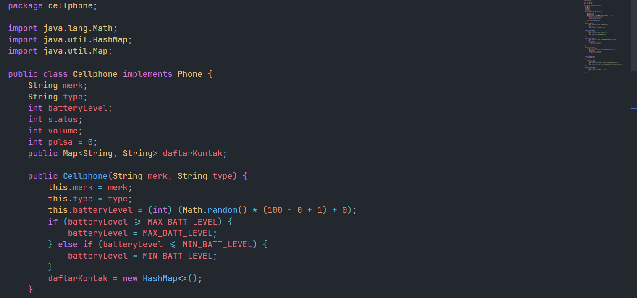

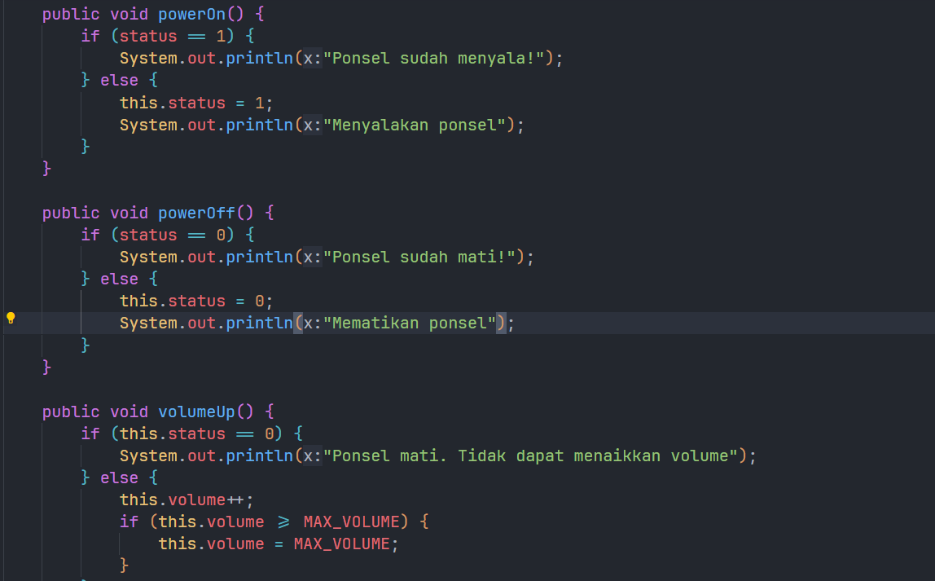

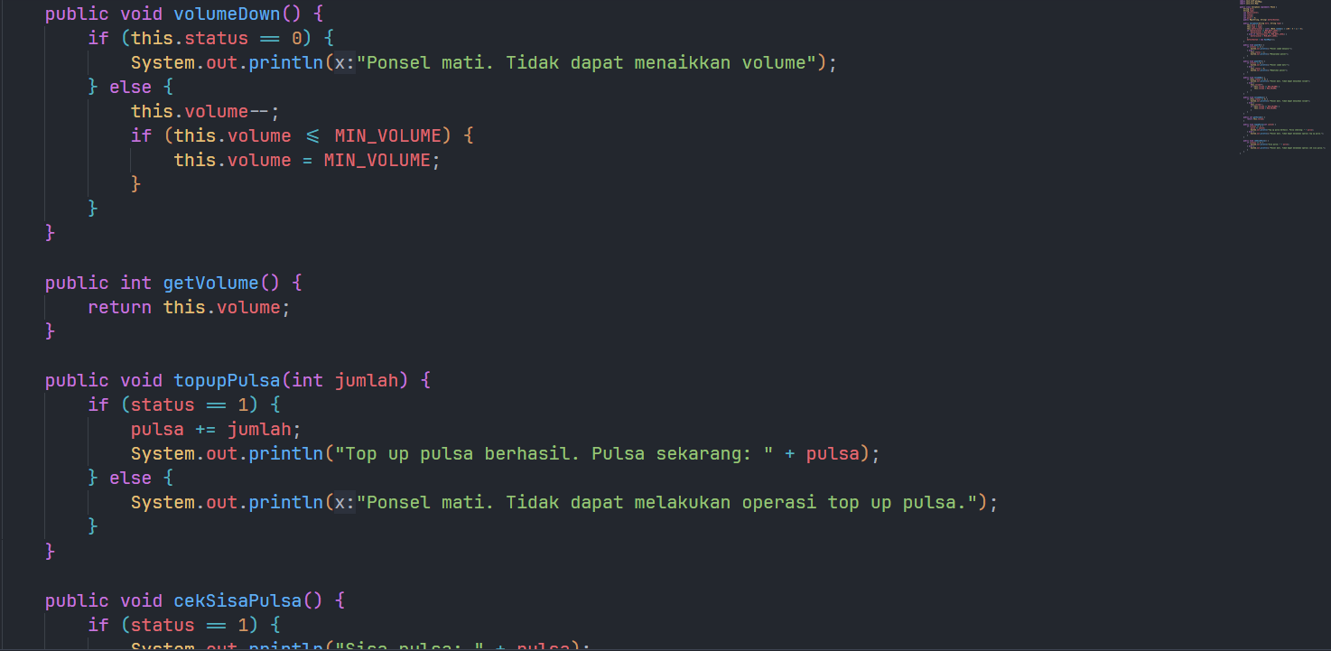

Pada Cellphone.java di atas terdapat Constructor serta berbagai Method dan Properti, Method-method pada class tersebut mengoverride method dari class Phone.java. Properti digunakan untuk wadah value inisialisasi baik dari constructor maupun dari method-method nya, pada properti untuk menampung kontak disini Saya menggunakan Hashmap untuk menampung data dari inputan kontak dari user kedalam hash table.

Pada tiap method diberi sebuah kondisi dimana ketika ponsel belum menyala maka tidak menjalankan operasi method tersebut. Untuk dapat menjalankan operasi dari semua method gunakan method PowerOn() yang berfungsi untuk menghidupkan ponsel. Kemudian berikut fungsi tiap methodnya :

* VolumeDown() & VolumeUp()

method VolumeUp() untuk menaikkan volume pada ponsel dengan limit MAX_VOLUME sesuai yang diatur pada implementasi dari interface Phone.java begitu juga sebaliknya pada VolumeDown().

* getVolume()

untuk mendapatkan return value dari volume ponsel

* TopupPulsa()

Untuk melakukan topup pulsa dengan cara menerima input user yang kemudian ditampung serta ditambahkan pada properti pulsa

* CekSisaPulsa()

Untuk mengecek sisa pulsa dengan cara mengoutputkan properti pulsa

Contact.java

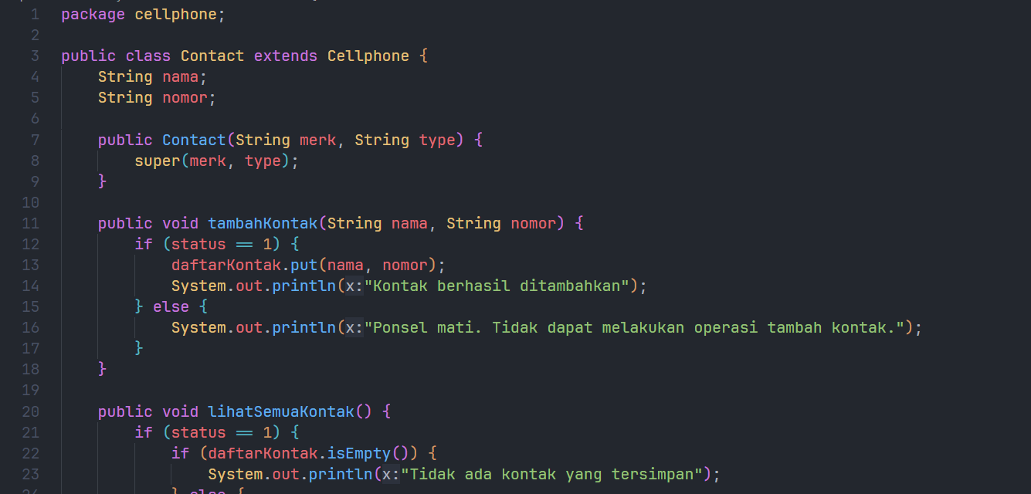

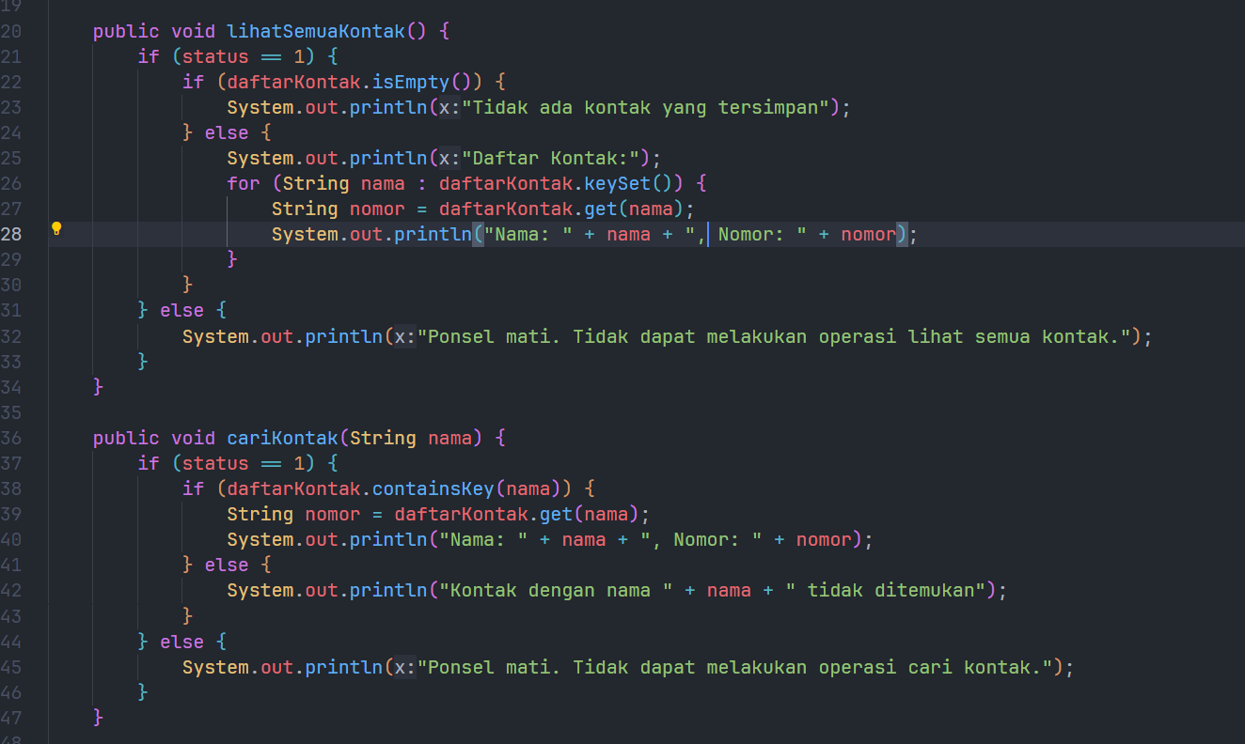

Class Contact.java merupakan subclass atau turunan dari class Cellphone.java. Oleh karena itu class ini dapat menggunakan dan mengakses seluruh method dan properti pada superclassnya, sehingga pada class ini dapat dilakukan pengecekan pada methodnya sama seperti pada class Cellphone.java yaitu dengan memanfaatkan properti status untuk melakukan pengecekan apakah ponsel menyala atau tidak, apabila ponsel mati maka tidak dapat menggunakan seluruh operasi method yang sudah diberi pengkondisian. Berikut fungsi method-methodnya :

* TambahKontak(nama,nomor)

Digunakan untuk menambahkan kontak melalui inputan user, user dapat menginputkan nama dan nomor yang ingin disimpan pada kontak, kemudian method ini akan menerima inputan lalu memasukkan value nya kedalam HashMap dengan method bawaan HashMap yaitu .put() .

* LihatSemuaKontak()

Digunakan untuk menampilkan seluruh isi kontak yang sudah disimpan pada HashMap tadi, dengan melakukan looping untuk mendapatkan tiap value dari HashMap secara tertata.

Pada method ini diberi pengkondisian apabila kondisi HashMap/kontak kosong maka akan memberi info pada user apabila kontak masih kosong.

* CariKontak(nama)

Digunakan untuk mencari data pada kontak berdasarkan nama kontak yang didapat dari inputan user, dengan menggunakan method bawaan HashMap untuk melakukan pengecekan value yaitu .containsKey() maka akan langsung dapat mengetahui apakah keyValue tersebut ada pada HashMap atau tidak.

Interface Phone.java

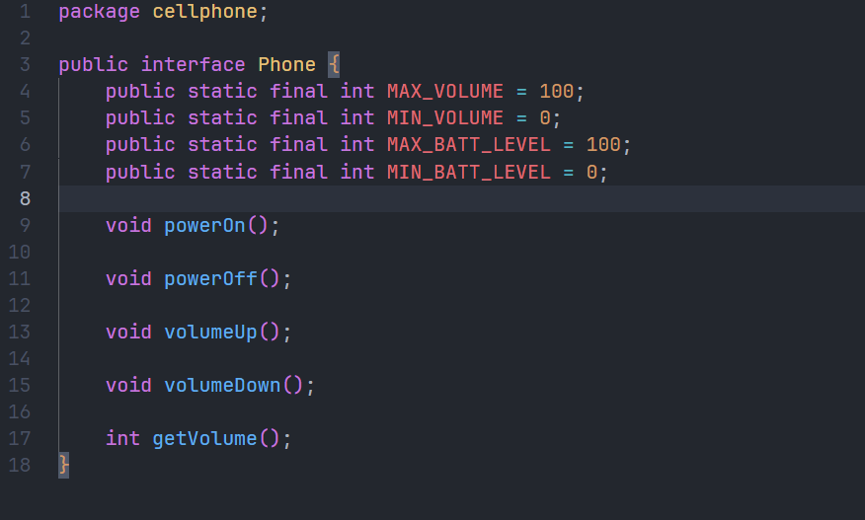

Interface ini digunakan layaknya cetakan awal atau blueprint pada pembuatan program yang mana berisi method-method untuk dioverride pada class implents nya, serta berisi set properti yang digunakan untuk menentukan Max dan Min value untuk tiap properti nya.

MainCellphone.java

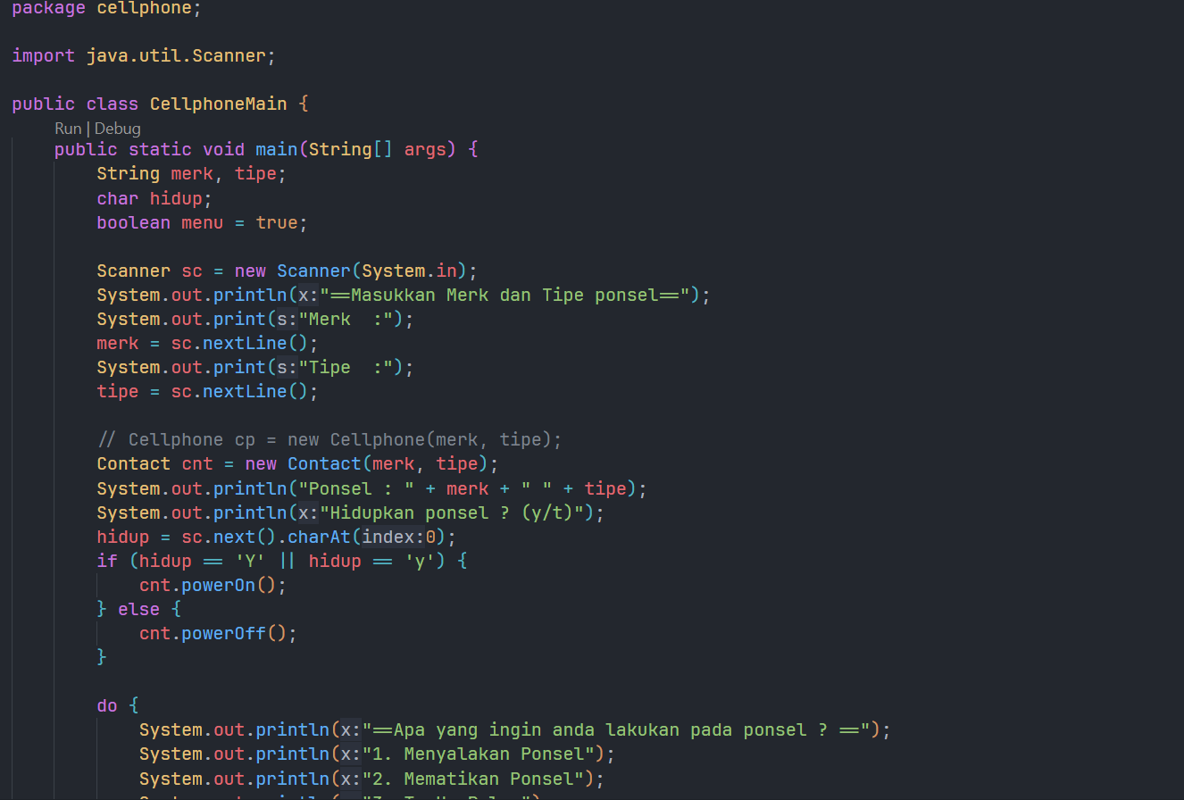

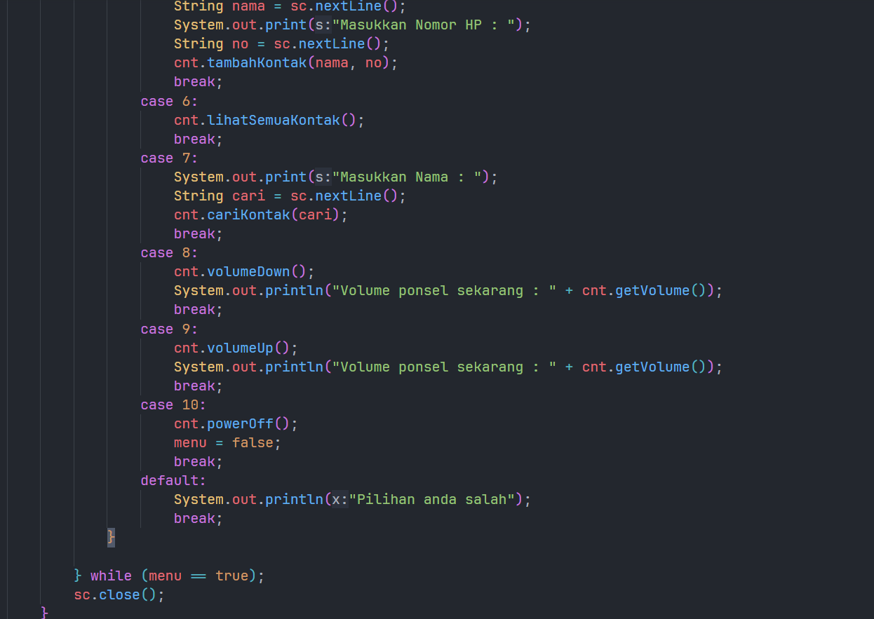

Main class dimana seluruh class class lain akan digunakan disini. Diberikan menu dengan menggunakan Switch case agar user dapat memilih langsung apa yang ingin user lakukan, serta diberikan perulangan dengan dowhile agar menu selalu tampil sebelum user menginputka pilihan menu.